Flexo 1300 x 600 x 50 mm quer geschl. 2 Pl.=1,56m²/Karton BP

JACKON Insulation by BEWI

Eigenschaften

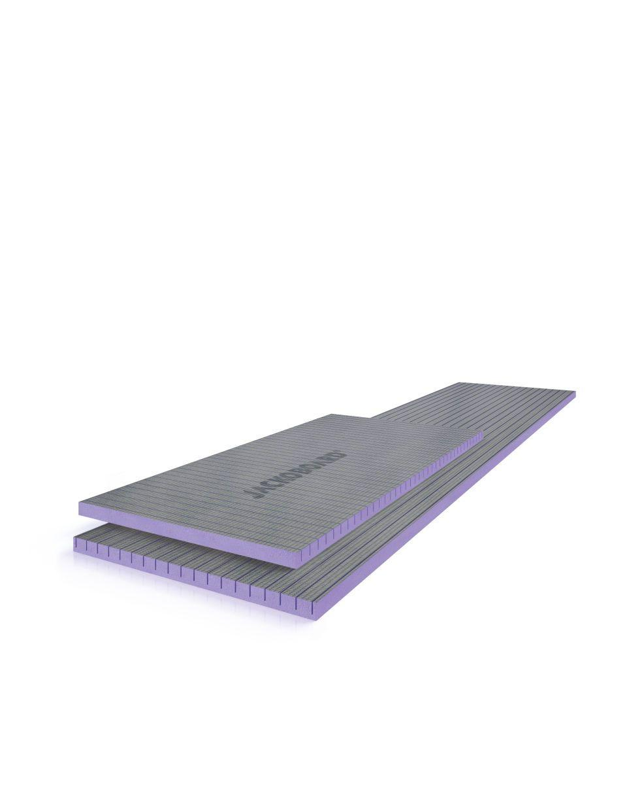

GTIN:

4025345029291

HAN:

4502929

Ausführung

Bauplatte

Werkstoff

Extrudiertes Polystyrol (XPS), Glasfaser

Breite (mm)

600,00

Höhe (mm)

50,00

Länge (mm)

1.300,00

Befestigung

dübeln, kleben, schrauben

Beschichtung

mörtelbeschichtet (mineralisch)

Brandverhalten

E

Diffusionsverhalten

dampfbremsend

Wasserbeständigkeit

wasserabweisend

Druckfestigkeit (N/mm²)

2,00

Eigenschaften

spachtelfähig | flexibel | biegefähig